

รายงาน

เรื่อง ตารางเวลา ( Time table )

สมาชิก

นางสาว ชลธิชา สถิตชัย 6730300132

นาวสาว ปิญาภรณ์ ทรพับ 6730300817

เสนอ

ผศ.ดร.กุลวดี สมบูรณ์วิวัฒน์

รายงานนี้เป็นส่วนหนึ่งของรายวิชา Program Fundamental ||

ภาคเรียนที่ 2 ปีการศึกษา 2567

มหาวิทยาลัยเกษตรศาสตร์ วิทยาเขตศรีราชา

**1. Problem Statement**

โปรแกรมที่พัฒนาขึ้นคือ “ ตารางเวลา ” (Time table) ซึ่งเป็นโปรแกรมช่วยในการวางแผนเละจัดระเบียบการทำกิจกรรมต่างๆ บริหารเวลาให้มีประสิทธิภาพในการทำงานหรือกิจกรรม สร้างวินัยเพิ่มความสมดุลในชีวิต

**2. Features**

- การเพิ่มกิจกรรมในตารางเวลา : ผู้ใช้สามารถป้อน ชื่อกิจกรรม และ เวลาที่ต้องการกำหนด ข้อมูลจะถูกบันทึกลงใน Map<String, LocalDateTime> task Times

- การแสดงรายการกิจกรรม : ใช้ List View<String> schedule List เพื่อแสดงกิจกรรมทั้งหมดที่เพิ่มเข้ามา

- การอัปเดตตารางเวลาอัตโนมัติ: ใช้ Timeline และ Keyframe เพื่ออัปเดต เวลาปัจจุบัน และ ตรวจสอบกิจกรรมที่ถึงเวลาแล้ว

- การแจ้งเตือนเมื่อถึงเวลาของกิจกรรม: มีระบบตรวจสอบว่าเวลาของกิจกรรมถึงกำหนดหรือไม่ หากถึงเวลา กิจกรรมจะถูกนำออกจาก List View

- การลบกิจกรรมที่หมดเวลา: ใช้ Iterator เพื่อลบกิจกรรมที่หมดเวลาจาก task Times

**3. Program Design**

**I. User Interface**

**1. หน้าจอหลักของโปรแกรม**

- ช่องป้อนกิจกรรม และ ปุ่มกดเพิ่มกิจกรรม

- มี Combo Box (กล่องเลือก) – ใช้สำหรับเลือกเดือนและปี

- ลูกศรนำทาง (Navigation Arrows) – ใช้สำหรับเลื่อนดูเดือนก่อนหน้าและเดือนถัดไป

- ปฏิทิน (Calendar Grid) – แสดงวันที่เป็นตาราง

- ช่องป้อนข้อมูล (Text Box) – น่าจะใช้สำหรับป้อนหรือแสดงวันที่ที่เลือก

- ปุ่มเปิดปฏิทิน (Button to open calendar) – มีไอคอนรูปปฏิทินที่สามารถกดเพื่อแสดงปฏิทิน

- มีช่องป้อนเวลา และมีปุ่ม แก้ไขกิจกรรม และ ลบกิจกรรม

**2. หน้าจอแจ้งเตือน**

- Message Box/Dialog Box : เป็นหน้าต่างป๊อปอัพที่แสดงข้อความแจ้งเตือน

- ไอคอนข้อมูล (Information Icon) : เป็นไอคอนสีน้ำเงินที่สื่อว่าเป็นข้อความแจ้งเตือนหรือข้อมูลสำคัญ

- ปุ่ม OK : สำหรับปิดหน้าต่างแจ้งเตือน

- ข้อความแจ้งเตือน (Notification Text) : แสดงรายละเอียดของการแจ้งเตือน

- วันที่และเวลาของกิจกรรม : มีการระบุวันที่และเวลาของกิจกรรมที่ตั้งเตือนไว้

II. Class Diagram

อธิบาย : คลาส App.java (คลาสหลัก)

เป็นจุดเริ่มต้นของแอป โดยทำหน้าที่สร้าง GUI และจัดการการทำงานทั้งหมด

อินพุต: กล่องข้อความ (Text Field), ปฏิทิน (Date Picker), และปุ่ม (Button)

ปฏิสัมพันธ์กับผู้ใช้:

- เพิ่มกิจกรรม ➝ task.addTask()

- แก้ไขกิจกรรม ➝ task.editTask()

- ลบกิจกรรม ➝ task.deleteTask()

กลไกแจ้งเตือน : ใช้ Timeline เพื่อตรวจสอบกิจกรรมที่ถึงเวลา และเรียก notification.checkNotifications() ทุกๆ 1 วินาที

คลาส Task.java (จัดการกิจกรรม)

เก็บและบริหารข้อมูลกิจกรรม ผ่าน List View<String> และ Map<String, LocalDateTime>

เมทอดหลัก: - add Task() → รับค่าจากอินพุต แล้วเพิ่มลงในรายการกิจกรรม (scheduleList)

- edit Task() → ให้ผู้ใช้เลือกและแก้ไขกิจกรรมใน List View

- delete Task() → ลบกิจกรรมที่เลือกออกจาก List View และ Map

คลาส Notification.java (แจ้งเตือนกิจกรรม)

ทำงานเป็นระบบแจ้งเตือน โดย : ใช้ check Notifications() เพื่อตรวจสอบทุกวินาทีว่ามีกิจกรรมไหนถึงเวลา

ถ้ากิจกรรมถึงเวลา → เรียก show Notification() เพื่อแสดง Popup Alert

เมื่อล็อกกิจกรรมที่แจ้งเตือนแล้ว → ลบออกจาก schedule List และ Map เพื่อไม่ให้แจ้งซ้ำ

**4. Program Installation**

การติดตั้งโปรแกรม

1. ไปที่ [Group fun|| - Google Drive](https://drive.google.com/drive/u/1/folders/1eKfOVAtWVWJtf7uDmsXaSHCPglOCegdj?q=sharedwith:public%20parent:1eKfOVAtWVWJtf7uDmsXaSHCPglOCegdj)
2. กดดาวน์โหลดมุมขวาบน

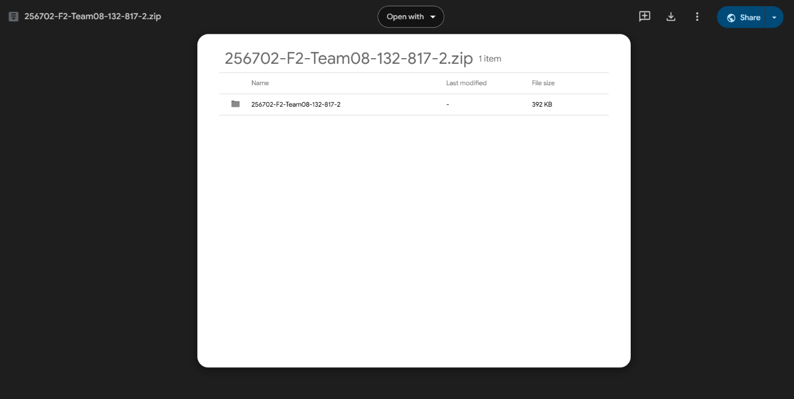

1. เปิดไฟล์ และแตก .zip โดยคลิกขวา เลือก Extract All เพื่อแตกไฟล์A screenshot of a computer

   AI-generated content may be incorrect.
2. A screenshot of a computer

   AI-generated content may be incorrect.เปิด Vs code และ กด Open Folder
3. 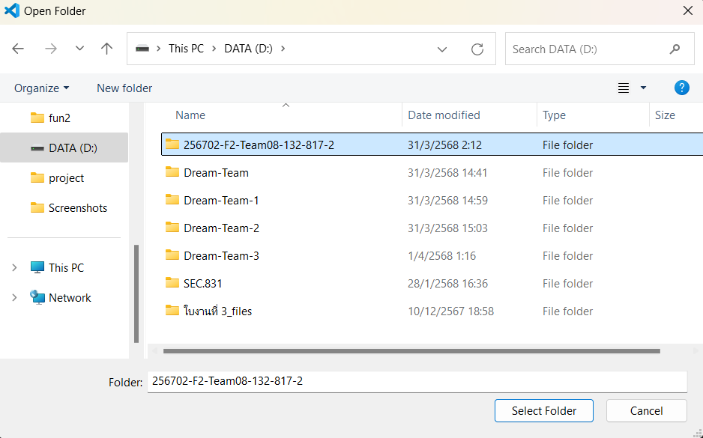คลิกเลือกโฟลเดอร์ และ กด Select Folder

ลิงก์ GitHub : [chonticha0531/256702-F2-Team08-132-817](https://github.com/chonticha0531/256702-F2-Team08-132-817)

**เอกสารอ้างอิง**

|  |  |
| --- | --- |
| [1] | Константин, "รู้เบื้องต้นเกี่ยวกับ Java FX," 28 Feb 2021. [Online]. Available: https://javarush.com/th/groups/posts/th.2560.-java-fx. [Accessed 15 Mar 2025]. |